# Frazeologické slovníky

„Frazeologické slovníky zaznamenávají frazeologickou oblast slovní zásoby určitého jazyka, která je v běžných výkladových slovnících zpracována pouze okrajově a nesystematicky“ (HLADKÁ 2012: 106).

„Frazém je ustálená kombinace alespoň dvou slovních forem, která má celistvý význam (zpravidla nerozložitelný na významy jednotlivých složek) a jejímž charakteristickým rysem je, že minimálně jeden z jejích komponentů je v dané funkci omezen pouze na tuto kombinaci (popřípadě na několik málo dalších“ (HLADKÁ 2012: 71).

**Frazém** charakterizuje formální (výrazové) aspekty skutečnosti.

**Idiom** charakterizuje funkční (sémantické) aspekty skutečnosti.

Frazémy můžeme rozdělit na větné a nevětné. **Nevětné frazémy** se do věty zapojují, jedná se o slovní spojení, které nevytváří větu (zvědavý jako opice, lev salónů). **Větné frazémy** jsou celé věty (Ranní ptáče dál doskáče. I mistr tesař se někdy utne.)

**Kolokabilita** je schopnost jazykové jednotky kombinovat se s jinými jednotkami.

**Kompatibilita** je schopnost sémantické spojitelnosti jednotek v syntagmatu jako součásti textu.

**Monokolokabilni lexémy** jsou jednotky, které existují v jednom syntagmatu, mimo něj nemají význam.

# Historie frazeologických slovníků

Frazeologie se nejdříve odrážela v etnografických a folkloristických pracích. Mezi nejstarší sbírky řadíme *Gramatiku českou* (1571) od J. Blahoslava, *Moudrost starých Čechů* (1631) od J. A. Komenského a *Mudrosloví národu slovanského v příslovích* (1852) od F. L. Čelakovského. Rozvoj frazeologie nastává po druhé světové válce, především pak v  70. a 80. letech. Soustavnějšími díly jsou pak *Lidová rčení* J. Zaorálka (1947) a *Slovník synonym a frazeologismů* J. V. Bečky (1979). Od 60. let vznikal *Slovník české frazeologie a idiomatiky* F. Čermáka.

# L. Zaorálek: Lidová rčení (1947)

Slovník je rozdělen do tří částí. První dvě části obsahují abecední přehled rčení a přirovnání. Třetí část je řazena podle významu frazémů.

Hesla jsou řazeny podle substantiv, která jsou hlavním prvkem výrazu. Přirovnání jsou řazena podle slova, ke kterému se přirovnává. Hesla jsou velmi stručná, mají pouze úsečný výklad významu.

Příklad hesla:

Lelek

Chytat (n. lapat, polykat, prodávat, chodit na) lelky = lelkovat; zevlovat, okounět, lenošit Fl (XVI.), Ký, Č, PJ; Dačický: „běžet na lelky“

Fl (XVI.), Ký, Č, PJ; - odkaz k literatuře, ze které je citováno.

# J. V. Bečka: Slovník synonym a frazeologismů (1979)

Bečka se frazeologickými výrazy zabývá v menší části knihy. Jedná se pouze o výběr frází bez gramatických nebo sémantických informací.

Fráze dělí do tří skupin:

Intenzifikační skupina (zesilující): lhůta – šibeniční lhůta.

Verbalizační skupina (slovesná): legenda – státi se legendou – šířit o kom legendy – legendy kolují o kom, okolo koho.

Konkretizační skupina (rčení): lehkomyslný – je do větru – je do luftu – je do světa

# František Čermák: Slovník české frazeologie a idiomatiky

Vychází ve čtyřech svazcích *Přirovnání* (1983), *Výrazy neslovesné* (1988), *Výrazy slovesné* (1994), *Výrazy větné* (2004). Jedná se o slovník synchronního jazyka, zachycuje frazeologismy 2. poloviny 20. století. Všechny díly slovníku jsou jednotně zpracovány a obsahují výklad o použitých metodách při vytváření slovníku. Snahou bylo vytvořit jednotnou příručku, která bude zdrojem poučení a bude systematicky popisovat českou idiomatiku a frazeologii.

V redakční radě byli František Čermák, Jiří Hronek, Jaroslav Macháč.

## Makrostruktura slovníků

Slovník má dvě části výkladový slovník a sémantický rejstřík. Ve **výkladovém slovníku** najdeme abecedně ražené frazémy podle slovních druhů. Nejdříve jsou tedy substantiva, následují adjektiva, verba a adverbia. **Sémantický rejstřík** seskupuje hesla z výkladového slovníku do sémantických tříd. Sémantické třídy jsou obvykle jednoslovné a bezpříznakové, přitom jeden frazém může být zařazen do více tříd. Větné frazémy jsou do sémantických tříd řazeny s pevným větným slovosledem.

Můžeme zde najít **hesla výkladová a odkazová**. Oba mají podtypy, a to hesla běžná (běžně užívané frazémy) a hesla okrajová (nerozšířené výrazy, můžou být zastaralé nebo nové). Součástí hesla jsou i ekvivalenty v cizích jazycích (angličtina, němčina, ruština a francouzština).

## Mikrostruktura

**Záhlaví** je uvedeno v neutrálním tvaru, u sloves se může objevit 3 osoba singuláru. Heslový frazém má dvě varianty, variantu syntagmatickou, kdy část hesla, je v určitém kontextu vypustitelná, a variantu paradigmatickou, kdy můžeme použít pouze jednu z možností. Z*načkou* **°** je označována část, která se mění.

**Stylová charakteristika** se uvádí v závorkách. Najdeme zde informace o stylové příslušnosti (publicistika, neutrální, knižní), expresivitě (z hlediska intenzity a kvality) a frekvenci užívání.

**Gramatickou charakteristiku** nalezneme po značce 0, jedné se zkratky, které popisují gramatické kategorie, jaké daný výraz nemá.

**Transformace** uvádějí souběžně se vyskytující podoby hesla, které mají odlišnou textovou a syntaktickou platnost, ale zachovávají si stejný význam. Jedná se o nominalizaci, adjektivizaci, verbalizaci a adverbializaci a komparativizaci výrazu, u větných frazémů také o partikularizaci.

**Kontext a valence významu** zachycují souvislost frazému k některým dalším kontextům a situacím.

**Příklady** jsou uváděny v typickém kontextu (obvykle věta), mají necitátový charakter.

**Synonyma a ekvivalenty** najdeme *za značkou ■*, jejich úplný přehled je v sémantickém rejstříku. Se značkou ♦ souvisí údaje o úzu, etymologii, formách, motivaci a jiných souvislostech.

**Cizojazyčné ekvivalenty** jsou na konci hesla. Nalezneme zde angličtinu (A), němčinu (N), francouzštinu (F) a ruštinu (R).

## SČFI: Přirovnání

Obsahuje 2 050 plných heslových statí a asi 350 redukovaných. Řadícím slovem je až slovo, které následuje za komparátorem (jako, než, až…).

## ovce_neslovesné_výřezSČFI: Výrazy neslovesné

Najdeme v něm celkem 4 309 hesel. Jsou v něm zařazeny především nominální a adverbiální frazémy. Najdeme v něm i oddíl gramatických frazémů (ustálená spojení předložek, spojek a částic).

## SČFI: Výrazy slovesné

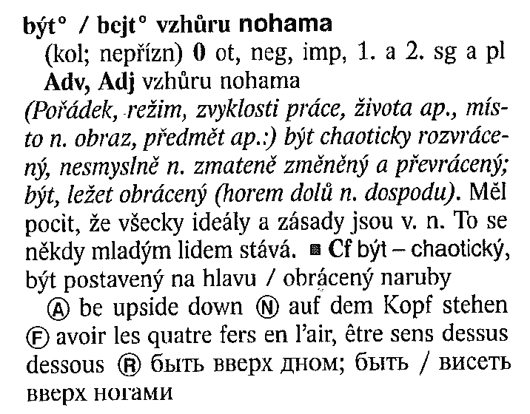Je do něj zařazeno 9 976 verbálních hesel. Oproti heslům, tvořených substantivem, se liší. Můžeme zde najít různé kombinace hesel: *V-S, V-Sabstr, V-A, V-ADV, V-V, V-KL* (= vedlejší věta). Dále pak kombinace verb a synsémantik: *V-pron, V-prep, V-num, V-int, V-part.*

Frazémy obsahují abstraktní substantivum neboli **kvazifrazémy.**

**Záhlaví** má abstraktní substantivum, které je doplněno o předložkovou a pádovou valenci. **Symbol Obj** (objekty) zaznamenává ustálené frazémy, v kterých má substantivum přísudkovou funkci.

Frazémy se řadí do tří fází:

**Inchoativní fáze** (IN) - zavedení platnosti (složit melodii).

**Terminativní fáze** (TERM) – ukončení platnosti (ztratit zájem).

**Durativní fáze** (DUR) – trvání stavu (dbát rady).

## SČFI: Výrazy větné

Obsahuje 10 056 hesel a je založen na struktuře vyšších typů frazémů a idiomů propozičních. Opírá se o Český národní korpus. Ve speciálním oddílu jsou zaznamenány základní intonace.

Má několik typů hesel.

**Výkladová hesla**

**Vlastní (plná) hesla** jsou hesla frekventovaná, které mají uvedeny všechny charakteristiky.

**Redukovaná hesla** obsahují jen některé charakteristiky).

**Odkazová** **hesla** odkazují na heslo, kde je informace k naleznutí pod jinou formou.

# Použitá literatura:

BEČKA, Josef Václav. *Slovník synonym a frazeologismů*. 3. vyd. Praha: Novinář, 1982,

ČERMÁK, František a kol.: *Slovník české frazeologie a idiomatiky. Přirovnání*. Praha, Academia 1983.

ČERMÁK, František. 2009. *Slovník české frazeologie a idiomatiky. Výrazy neslovesné*. 2. díl. 2. přeprac. a dopl. vyd., 1. vyd. v nakl. Leda. Praha: Leda. ISBN 97880733521722.

ČERMÁK, František. 2009. *Slovník české frazeologie a idiomatiky. Výrazy slovesné*. 3. díl. 2. přeprac. a dopl. vyd., 1. vyd. v nakl. Leda. Praha: Leda. ISBN 97880733521893.

ČERMÁK, František. 2009. *Slovník české frazeologie a idiomatiky. Výrazy větné*. 4. díl. 2. přeprac. a dopl. vyd., 1. vyd. v nakl. Leda. Praha: Leda. ISBN 97880733521964.

ČERMÁK, František: *Jazyk a jazykověda (Přehled)*. Praha, Pražská imaginace 1994. ISBN 8071101494

HLADKÁ, Zdeňka. *Lexikologie* In: KARLÍK, Petr; NEKULA, Marek; RUSÍNOVÁ, Zdenka. *Příruční mluvnice češtiny.* Vyd. 1. Praha: Lidové noviny, 1995. ISBN 8071061344

ZAORÁLEK, Jaroslav. *Lidová rčení*. Vyd. 4., v nakl. Academia 2. Praha: Academia, 2000. ISBN 8020008241